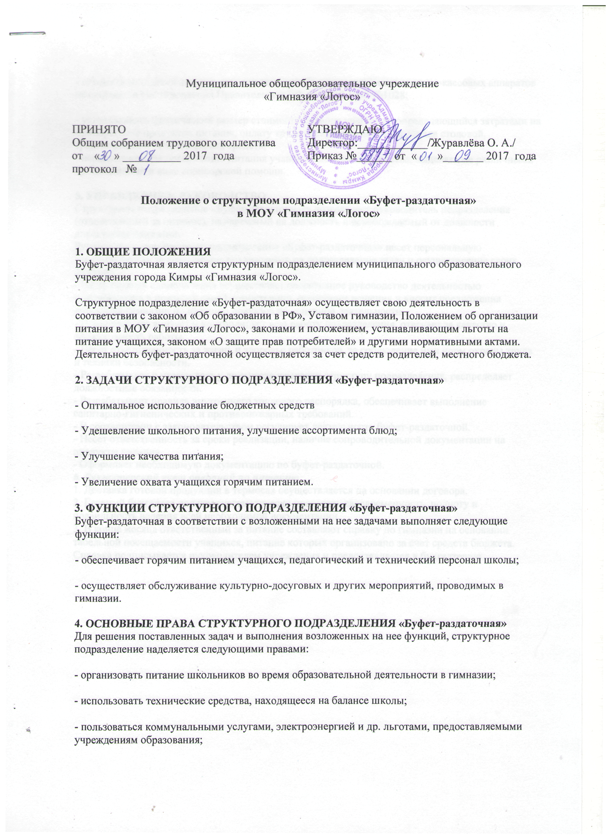
- осуществлять денежные расчеты с населением без применения контрольно-кассовых аппаратов на основании Постановления Правительства РФ от 23.10.1995 №1028;

- устанавливать фактический размер стоимости питания учащихся, определяющийся затратами на приобретение продуктов питания, оплату труда обслуживающего персонала столовой, транспортных и хозяйственных средств;
- использовать для организации питания учащихся денежные средства, выделяемые различными организациями в виде спонсорской помощи.

5. УПРАВЛЕНИЕ И РУКОВОДСТВО
Структурное подразделение «Буфет-раздаточная» возглавляет руководитель подразделения (ответственный за питание), назначаемый на должность и освобождаемый от должности директором гимназии.
Руководитель структурного подразделения «Буфет-раздаточная» несет персональную ответственность за выполнение возложенных на подразделение задач и осуществление своих функций:
- На принципах единоначалия осуществляет оперативное руководство деятельностью подразделения в пределах своей компетенции, принимает решения и вносит предложения директору гимназии по изданию приказов по основной деятельности.
- Планирует, организует и контролирует всю работу подразделения, отвечает за качество и эффективность работы.
- Несет ответственность за жизнь и здоровье работников, за соблюдение ими норм охраны труда и техники безопасности.
- Разрабатывает и утверждает у директора гимназии структуру подразделения, распределяет должностные обязанности.
- Разрабатывает правила внутреннего трудового распорядка, обеспечивает выполнение санитарно-гигиенических и противопожарных требований.
- В соответствии с законодательством регулирует деятельность буфет-раздаточной.
- Несет ответственность за сроки реализации, наличие сопроводительной документации на продукты питания.
- Оформляет необходимую документацию по буфет-раздаточной.
6. Бухгалтерский учет операций по питанию
1. Доставка готовой продукции в термосах осуществляется на основании договора.
2. Главный бухгалтер должен систематически проверять своевременность, полноту и правильность ведения всей необходимой документации.
3. В конце месяца ответственный за питание составляют справку по гимназии на основании табельной посещаемости учащихся, питание которых организовано за счет средств бюджета. Справка подписывается руководителем учреждения и предоставляется в бухгалтерию.

